Консультация для родителей
«Игры на развитие мелкой моторики рук»
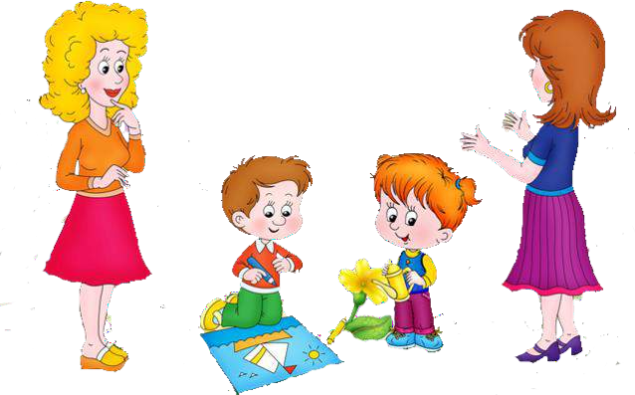
Тонкая моторика - это разновидность движений, в которых участвуют мелкие мышцы. Эти движения не являются безусловным рефлексом, как ходьба, бег, прыжки, и требуют специального развития.
Родителей часто беспокоит слабое развитие пальцев рук, так как очевидно, что у таких детей будут трудности с письмом, и они озадачены, как же упражнять пальцы рук, развить силу и выносливость мышц кисти.
В первую очередь, развитие тонкой моторики ребенка связано с его общим физическим развитием. Поэтому ребенку необходимы разнообразные физические упражнения на занятиях физкультурой. Далее, постарайтесь ограничить использование в рисовании фломастеров: они не требуют таких усилий от ребенка и не развивают мышцы пальцев руки. Предпочтительными должны быть простые цветные карандаши.
Очень полезны для развития пальцев ребенка такие виды деятельности как лепка из пластилина и глины, рисование и раскраска (покупайте детям книжки - раскраски), составление аппликаций, работа с ножницами (желательно небольшого размера), пришивание пуговиц, вышивание, выжигание, выпиливание, нанизывание бус, конструирование из мелких деталей.
А когда наступит лето, используйте для тренировки сборы ягод, выпалывание сорняков и другие виды работ, в которых участвуют мелкие мышцы рукк. Дополнительные, специальные занятия особенно нужны детям с плохим развитием речи, так как существует тесная связь между уровнем развития речи и степенью развития тонкой моторики. Поэтому тренировка пальцев рук у ребенка является средством повышения его интеллекта, развития речи и подготовки его к письму.

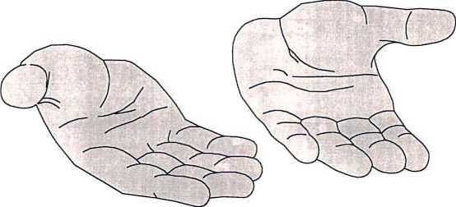

СПОСОБЫ РАЗВИТИЯ ТОНКОЙ МОТОРИКИ.

- Выпрямить кисть, плотно сомкнуть пальцы и медленно сжимать их в кулак. Поочередно выполнять каждой рукой.
- Руку плотно положить на стол ладонью вниз и поочередно сгибать пальцы: средний, большой, мизинец, безымянный. Выполнять поочередно каждой рукой.
- Выпрямить кисть и поочередно присоединять безымянный палец к мизинцу, средний к указательному.
- Сжать пальцы в кулак и вращать кисть в разных направлениях. Сначала поочередно каждой рукой. Затем - двумя руками одновременно.
- Сгибание и разгибание пальцев. Пальцы разомкнуть как можно шире, затем сомкнуть и так продолжать дальше. Поочередно каждой рукой, затем сразу обеими. Помните эту присказку: «Мы писали, мы писали, наши пальчики устали».
- Положить руки ладонями вверх. Ребенок поднимает по одному пальцы сначала на одной руке, потом на другой. Повторять это упражнение в обратном порядке.
- Ладони лежат на столе. Ребенок поочередно поднимает пальцы сразу обеих рук, начиная с мизинца.
- Положить на стол 10 -15 карандашей или палочек. Ребенок одной рукой пытается собрать все карандаши (палочки). При этом нельзя помогать другой рукой и надо стараться брать карандаши по одному. Вместо карандашей предложите ребенку собрать пуговицы, горошинки и другие мелкие летали
- Дайте ребенку два небольших шарика или два грецких ореха и попросите его покатать их между ладонями (пальцы прямые) в одну и другую сторону. А теперь пусть ребенок попробует их перекатывать пальцами одной руки, вращая то в одну, то в другую сторону.
- Покажите ребенку такое упражнение: быстро касаться кончиками пальцев большого пальца. В одну сторону, начиная с мизинца, и в другую сторону - с указательного пальца. На одной руке, на другой, на обеих сразу.

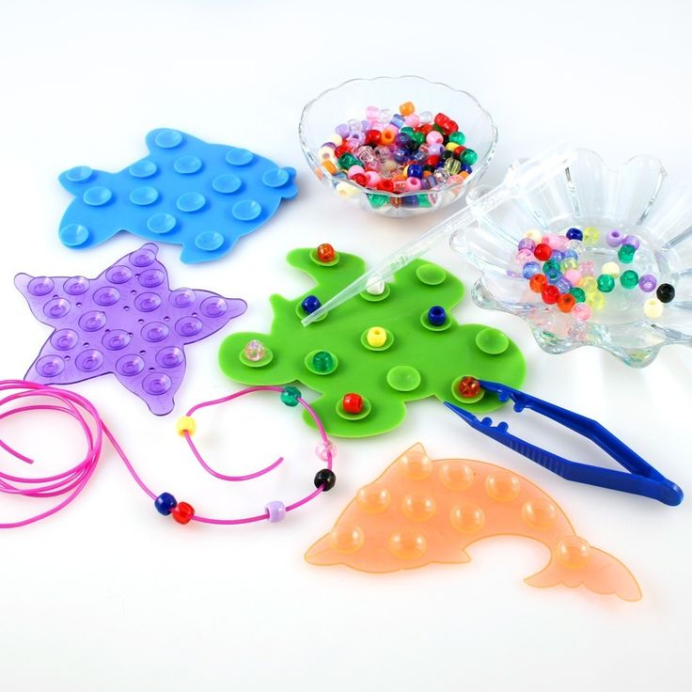

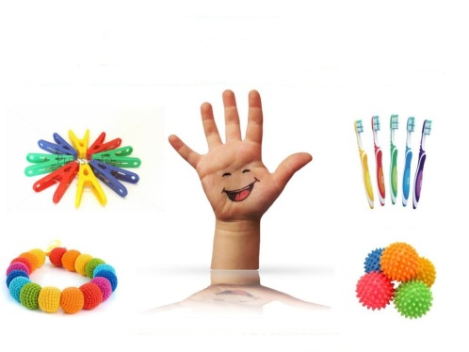
Игры

- Лепка из глины и пластилина. Это очень полезно и отлично влияет на развитие мелкой моторики рук, причём лепить можно не только из пластилина и глины. Если во дворе зима – что может быть лучше снежной бабы или игр в снежки. А летом можно соорудить сказочный замок из песка или мелких камешков.
- Рисование или раскрашивание картинок – любимое занятие дошкольников и хорошее упражнение на развитие мелкой моторики рук.
- Изготовление поделок из бумаги. Например, вырезание самостоятельно ножницами геометрических фигур, составление узоров, выполнение аппликаций. Ребёнку нужно уметь пользоваться ножницами и клеем.
- Изготовление поделок из природного материала: шишек, желудей, соломы и других доступных материалов. Кроме развития мелкой моторики рук эти занятия развивают также и воображение, фантазию ребенка.
- Конструирование. Развивается образное мышление, фантазия, мелкая моторика рук.
- Застёгивание и расстёгивание пуговиц, кнопок, крючков. Хорошая тренировка для пальчиков, совершенствуется ловкость и развивается мелкая моторика рук.
- Завязывание и развязывание лент, шнурков, узелков на верёвке. Каждое такое движение оказывает огромное влияние на развитие мелкой моторики рук малыша.
- Закручивание и раскручивание крышек банок, пузырьков и т. д. также улучшает развитие мелкой моторики и ловкость пальчиков ребенка.
- Нанизывание бус и пуговиц. Летом можно сделать бусы из рябины, орешков, семян тыквы и огурцов, мелких плодов и т. д. Интересное занятие для развития воображения, фантазии и мелкой моторики рук
- Плетение косичек из ниток, венков из цветов.
- Все виды ручного творчества: для девочек – вязание, вышивание и т. д., для мальчиков – чеканка, выжигание, художественное выпиливание и т. д. Научите своих детей всему, что умеете сами!
- Переборка круп, насыпать в небольшое блюдце, например, гороха, гречки и риса и попросить ребёнка перебрать. Развитие осязания, мелких движений пальчиков рук.
- Игры в мяч, с кубиками, выкладывание мозаики.
Ежедневно предлагайте детям такие занятия!
Такая всесторонняя тренировка отлично развивает мелкую моторику рук ребенка и малыш будет хорошо подготовлен к школе, движения его руки будут более уверенные, школьные занятия будут для ребёнка не будут утомительными.

